# Chartering Report

**Fecha:** 17/02/2025

**Grupo:** C1.063

**Repositorio:** <https://github.com/DP2-C1-063/Acme-ANS-D01>

**Miembros del grupo:**

* **Estudiante 1:**
  + **Nombre:** Lucía Ponce García de Sola
  + **Correo electrónico:** [lucpongar@alum.us.es](mailto:lucpongar@alum.us.es)
* **Estudiante 2:**
  + **Nombre:** Raquel Ortega Almirón
  + **Correo electrónico:** [raqortalm@alum.us.es](mailto:raqortalm@alum.us.es)
* **Estudiante 3:**
  + **Nombre:** Jose Ángel Herrera Romero
  + **Correo electrónico:** [josherrom@alum.us.es](mailto:josherrom@alum.us.es)
* **Estudiante 4:**
  + **Nombre:** Manuel Toledo González
  + **Correo electrónico:** [mantolgon@alum.us.es](mailto:mantolgon@alum.us.es)
* **Estudiante 5:**
  + **Nombre:** Carlos Palma Santos
  + **Correo electrónico:** [carpalsan1@alum.us.es](mailto:carpalsan1@alum.us.es)

Contenido

1. Información de contacto 3

2. Resumen de reclutamiento 4

3. Acuerdo de trabajo 4

4. Indicadores de rendimiento 4

5. Recompensas por rendimiento 4

6. Consecuencias de un mal rendimiento 4

7. Condiciones de despido 5

# Información de contacto

José Ángel Herrera Romero ([josherrom@alum.us.es](mailto:josherrom@alum.us.es))

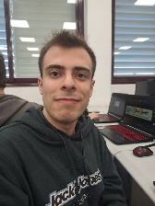

Carlos Palma Santos ([carpalsan1@alum.us.es](mailto:carpalsan1@alum.us.es))

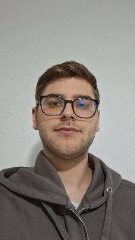

Manuel Toledo González ([mantolgon@alum.us.es](mailto:mantolgon@alum.us.es))

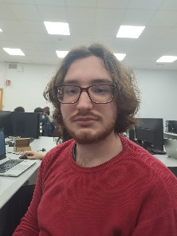

Lucía Ponce García de Sola ([lucpongar@alum.us.es](mailto:lucpongar@alum.us.es))



Raquel Ortega Almirón ([raqortalm@alum.us.es](mailto:raqortalm@alum.us.es))

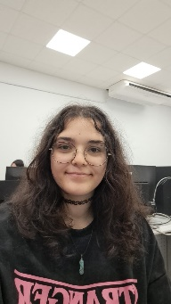

# Resumen de reclutamiento

Todos los miembros del equipo anteriormente mencionados han sido reclutados por medio de la correspondiente sección en el foro de la enseñanza virtual. José Ángel Herrera Romero publicó un anuncio en dicho foro, estableciendo una serie de objetivos. Los demás integrantes mostraron su interés dejando un comentario en la publicación. Enlace al foro: <https://ev.us.es/webapps/discussionboard/do/message?action=list_messages&course_id=_89154_1&nav=discussion_board&conf_id=_426211_1&forum_id=_253523_1&message_id=_456314_1>

El anuncio en el foro fue publicado el 2 de octubre de 2025 a las 10:36 PM.

# Acuerdo de trabajo

Todos los integrantes declaramos pleno entendimiento del syllabus de la asignatura y nos comprometemos a trabajar juntos para alcanzar el objetivo de una calificación de 6 en el proyecto pudiéndose aumentar a lo largo del transcurso del proyecto.

# Indicadores de rendimiento

Consideramos como indicadores de rendimiento la realización de todos los requisitos indispensables asignados a la persona y la asistencia a las clases de laboratorio.

Según estos indicadores, un buen rendimiento se define por el cumplimiento de todos los requisitos obligatorios y la asistencia a todas las clases de laboratorio, salvo en circunstancias excepcionales.

Y, por tanto, un mal rendimiento estaría definido por la falta de requisitos asignados por completar en tiempo de la entrega y la falta injustificada a clases de laboratorio.

# Recompensas por rendimiento

Un miembro que haya demostrado un buen rendimiento será recompensado con reconocimiento positivo y tendrá más posibilidades de ser elegido Project Manager en el próximo entregable.

# Consecuencias de un mal rendimiento

Cualquier miembro del equipo que presente un mal rendimiento en repetidas ocasiones (dos entregas) será despedido del equipo.

# Condiciones de despido

# 

Un miembro será despedido si tiene un mal rendimiento reiterado o si incurre en faltas de respeto hacia otros integrantes del equipo de manera repetida.

FIRMAS:

Jose Ángel Herrera Romero



Raquel Ortega Almirón



Carlos Palma Santos

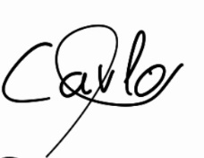

Manuel Toledo González



Lucía Ponce García de Sola

